AKO MÁME NASLEDOVAŤ MÁRIU? /katechéza/

Cieľ
Kognitívny:
- vymenovať udalosti z dejín spásy, ktoré sú späté s Pannou Máriou,
- na pozadí biblických udalostí vymenovať a zdôvodniť vlastnosti Panny Márie,
- zdôvodniť úlohu Panny Márie v Cirkvi a potrebu jej nasledovania.
Afektívny:
- oceniť úlohu Panny Márie v dejinách spásy.
Psychomotorický:
- podľa vzoru Márie formovať svoj život.
Pomôcky: veľký obraz Panny Márie, pracovný list s vlastnosťami, text o fatimských zjaveniach, modrá kartička, svieca k modlitbe.
Metódy: rozhovor v skupinách, práca s pracovným listom, čítanie s porozumením, triedenie, porovnávanie, zdôvodňovanie, formulovanie modlitieb.
Stratégia: demonštračná
Veková kategória: žiaci od 3. ročníka

ÚVOD

Motivácia
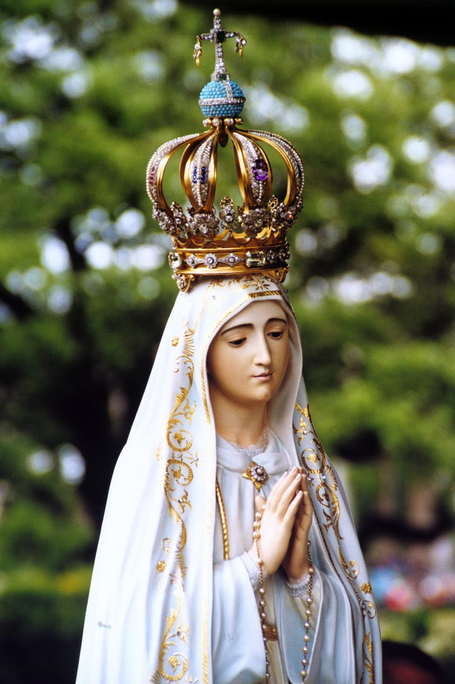
Učiteľ ukáže žiakom veľký obraz Panny Márie, pripevní ho na viditeľné miesto. Úlohou učiteľa je vzbudiť pozornosť a zaujať žiakov, dostatočne ich zmotivovať na aktuálnu tému.
Deti si pozrú obraz a učiteľ po krátkej chvíli povie, že hlavnou postavou dnešného stretnutie bude Mária. Deti môžu zdôvodniť uvedený výber, napr. že prežívame sté výročie fatimských zjavení, že v týždni sa bude sláviť konkrétny sviatok Panny Márie a pod.

HLAVNÁ ČASŤ

Práca v skupinách
Učiteľ rozdelí žiakov do štyroch skupín a vyzve ich, aby si spomenuli na všetky biblické udalosti, v ktorých vystupovala Mária a zapísali ich na pripravené kartičky. Na prácu ich môže stanoviť čas 5 – 8 minút. Po ukončení práce žiaci menujú biblické udalosti. Učiteľ uzavrie činnosť vyhodnotením poznatkov o Panne Márii a vyjadrením spokojnosti, ako ju poznajú.

Práca s pracovným listom
Učiteľ kladie deťom otázku: Aká je Mária? Rozdá deťom pracovný list, na ktorom je uvedených 16 charakteristík Panny Márie. Nechá 4 voľné miesta, do ktorých môžu žiaci vpísať vlastné charakteristiky.

Mária je:
1. Dobrá 11. Trpezlivá
2. Mierna 12. Pracovitá
3. Starostlivá 13. Radostná
4. Citlivá 14. Obetavá
5. Pravdivá 15. Spolucítiaca
6. Odpúšťajúca 16. Ochotná každému pomôcť
7. Odvážna 17.
8. Milujúca 18.
8. Vnímavá 19.
10. Vytrvalá 20.

Úlohou každého žiaka je vybrať 5 vlastností Panny Márie. Môžu však dopísať i ďalšie vlastnosti, ktoré im chýbajú. Deti pracujú asi 5 minút. Po ukončení práce vytvoria 5-členné skupiny a zo všetkých vybraných vlastností majú vybrať tri vlastnosti, ktoré sa v ich skupine vyskytovali najviac.
Učiteľ si všíma prácu žiakov a vedie ich k tomu, aby počas práce:
- správne charakterizovali jednotlivé vlastnosti,
- diskutovali a zdôvodňovali svoj výber,
- vedeli sa dohodnúť na spoločných vlastnostiach rôznym spôsobom.

Poslednou časťou práce je napísať vybrané vlastnosti Márie na tabuľu a pod nich priradiť aj konkrétnu biblickú udalosť (Žiaci môžu k vlastnosti Márie priradiť rôzne biblické udalosti, napr. jej starostlivosť môžu vnímať pri narodení Ježiša, ale i na svadbe v Káne a pod.)

Aktualizácia
Učiteľ prepojí úvodnú motiváciu s uvedenou časťou. Z posolstiev fatimských zjavení má pripravený vhodný text, v ktorom sa v slovách Panny Márie odráža jej starostlivosť o nás ľudí. Text prečíta a úlohou žiakov je z vlastností napísaných na tabuli vybrať tie, ktoré ju charakterizujú vo vzťahu k ľuďom žijúcim tak pred sto rokmi ako i teraz.

ZÁVER

Povzbudenie
Učiteľ vyzve žiakov, aby sa usilovali vo svojom živote nasledovať vlastnosti Panny Márie a prosiť o jej príhovor u Syna Ježiša Krista.

Modlitba
Žiaci sú vyzvaní k modlitbe. Každý žiak môže poprosiť Pannu Máriu o pomoc pri prehlbovaní niektorej vlastnosti, ktorá nám chýba. Učiteľ dá každému žiakov modrú kartičku, na ktorú si napíše vlastnosť, prípadne celú prosbu o prehlbovanie vybratej vlastnosti.

Spracovala: Klára Soľanová
Preložené a upravené podľa Katechéta 5/2000. Vyd. Poznań

